

**Engenharia Eletrotécnica e de Computadores**

AMQP- Advanced Message Queuing Protocol

Resumo

Este trabalho consiste no apresentação e estudo dos diferentes tipos de sensores existentes no ambiente industrial.

Neste documento é explicado o que é um sensor e quais os diferentes tipos de sensores que podem ser utilizados em diferentes tipos de ambientes.

**Palavras Chave** Sensor, transdutor,

Índice

Resumo iii

Índice v

Índice de Figuras vii

3.1 Protocolo de Segurança e Transporte 6

3.1.1 Segurança do Nível de Transporte (TLS) 6

3.1.2 Simple Authentication and Security Layer (SASL*)* 7

3.2 Protocolo de transferência de Frames 8

3.3 Protocolo de transferência de mensagens 9

3.4 Controlo de fluxo 10

3.5 Mensagens 11

3.5.1 Constituição de uma mensagem 12

3.5.2 Tipos de Dados 16

Bibliografia 25

Índice de Figuras

Figura 1- Conexão ponto-a-ponto 5

Figura 2- Conexão via Broker 6

Figura 3-Tipos de conexão TLS 7

Figura 4-Digrama SASL 8

Figura 5-Protocolo de transferência de Frames 9

Figura 6-Protocolo de transferência de mensagens 9

Figura 7- Estrutura dos Containers 10

Figura 8- Constituição de uma mensagem AMQP 12

Figura 9- Exemplo de um Header 12

Figura 10- Exemplo de um Delivery-Annotation 13

Figura 11- Exemplo de um Message Annotation 13

Figura 12- Exemplo de Propriedades 14

Figura 13- Exemplo de corpo de mensagem sem esquema 15

Figura 14- Exemplo de corpo de mensagem com esquema 15

Figura 15- Declaração de dados 16

Figura 16- Primitivas de tamanho fixo 17

Figura 17- Primitivas de tamanho variável 17

# Introdução

Este trabalho foi realizado no âmbito da unidade curricular de Automação Avançada presente no plano curricular do Mestrado em Engenharia Eletrónica e de Computadores da Escola Superior de Tecnologia do Instituto Politécnico do Cávado e do Ave. E consiste na análise de sensores, as suas vantagens e desvantagens para cada tipo de aplicação.

Neste documento está presente a definição de um sensor, os diferentes tipos de sensores existentes e os seus modos de funcionamento.

# História

panel bom né instituições financeiras do mundo decidiu desenvolver uma solução que poderia tornar-se num standard que também pudesse ser utilizado por outras instituições. Então em 2003 pela mão de John O´Hara um engenheiro da intuição teve a ideia de criar o AMQP e em 2004 a JPMorgan Chase contratou a iMatix Corporation para desenvolver um broker (ou servidor) em C e documentação para a ideia de “John O´Hara”. Em 2005 a JPMorgan Chase entra em contacto outras empresas, como a Cisco Systems, IONA Technologies, Red Hat e a Transaction Workflow Innovation Standards Team(TWIST) e a já presente iMatix, para criar um grupo de trabalho, com isto a Red Hat desenvolveu o broker Apache Qpid. Ao mesmo tempo de forma independente a Rabbit Technologies desenvolve o seu próprio broker AMQP o RabbitMQ, esta empresa será depois adquirida pela VMware que se juntará ao grupo de trabalho. O grupo de trabalho cresceu até ter 23 membros que incluem a Microsoft, Golden Sachs, Bank of America, Barclays, entre outros.

Em 2011 o grupo decide criar um comité na Organization for the Advancement of Structured Information Standards mais conhecida por OASIS de forma a que o AMQP 1.0 possa ser vir a ser implementado como standard.

A 31 de Outubro de 2012 o AMQP 1.0 é então aprovado como um standard pela OASIS após duas revisões. E em Abril de 2014 o OASIS AMQP é aprovado pela Internacional Standards Organization(ISO) e pela Internacional Electrotechnical Commition(IEC) e passa a ser designado por norma ISO/IEC 19464:2014. Embora existam versões anteriores a esta (de 0 até 0.9), elas não permitem tantas possibilidades nem tanta fiabilidade[1][2].

# Sensor

## O que é um sensor

Um sensor é termo utilizado para descrever um dispositivo sensível a alguma forma de energia no meio ambiente.

Os tipos de energia podem ser térmicos, cinética ou luminosa que podem ser relacionados com informações sobre uma grandeza que queremos medir tais como: Temperatura, pressão, velocidade, corrente, aceleração, posição, entre outros.

Um sensor nem sempre tem as características elétricas necessárias para ser utilizado por um sistema de controlo, por isso o sinal por norma é manipulado de forma a ser convertido/amplificado com um circuito de interface para que possa ser lido pelo sistema de controlo.

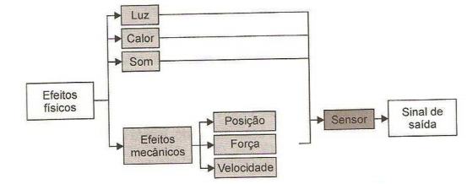

Figura – Formas de energia de um sensor

### Sensores analógicos

Os sensores analógicos podem assumir qualquer valor no sinal de saída dentro do seu *range* de funcionamento.

Algumas das grandezas físicas possíveis de se medir com este tipo de sensor são por exemplo a pressão, temperatura, velocidade, umidade, força, ângulo, distância, torque…

Estas grandezas são medidas por diferentes tipos de elementos sensíveis que podem utilizar algum circuito eletrónico não digital para tornar o sinal medido fácil de se utilizar.

Na seguinte figura temos por exemplo a resposta de um sensor termopar, que nos devolve um sinal em tensão analógico.

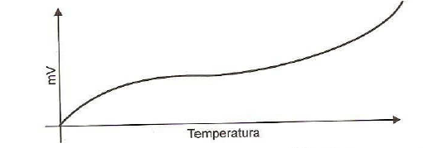

3.1.2 Sensores digitais

Os sensores digitais podem assumir apenas um número limitado de valores de saída conforme o tipo e resolução do sensor. Por outro lado, como são valores digitais o faz com que sejam sinais mais fáceis de transmitir entre o sensor e o sistema de controlo devido a sua maior imunidade ao ruido.

São utilizados por exemplo para detetar a passagem de objetos, *encoders* para determinar distâncias ou velocidades entre outros.

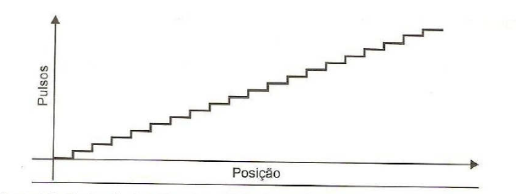

## Transdutor

Um transdutor é o nome utilizado para definir um dispositivo completo que contem um sensor para transformar uma grandeza qualquer em outra (normalmente elétrica) para puder ser utilizado num sistema de controlo. Um transdutor pode ser considerado uma interface entre formas de energia do ambiente e o sistema de controlo que vai receber as informações pretendidas.

Normalmente denominamos “sensor” e “transdutor” como sendo a mesma coisa, mas na realidade um transdutor é um dispositivo completo que engloba o sensor e todos os circuitos de interface de modo a serem utilizados numa aplicação industrial.

## Conversores A/D e D/A

De modo a puder ser utilizado um sensor em diferentes tipos de sistemas, é possível converter os sinais de digital para analógico ou vice-versa recorrendo a conversores analógico-digitais ou digital-analógico.

O problema encontrado nestas conversões é a perda de parte do sinal pudendo haver pequenas distorções na grandeza realmente medida conforme indica a seguinte figura.

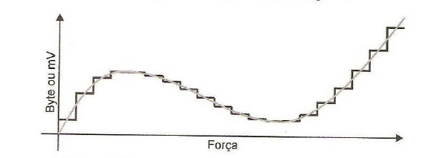

Ao realizar uma transformação de um sinal analógico em digital, o número de bits utilizados pelo conversor deve ser escolhido de modo a não obter valores errados/falsos da grandeza física, nem superdimensionar o conversor para não tornar o processo desnecessariamente caro.

## Característica de um sensor

Um sensor pode ser representado por diferentes tipos de características, o que levará a escolha de um tipo de sensor para cada diferente caso de aplicação.

### Tipos de saída

* **Digital/Binária**: Onde a saída do transdutor é discreta podendo tomar valores lógicos entre “0” ou “1”, indicando se a grandeza física que está a ser medida atingiu um valor predeterminado. Ou então sensores onde a saída é codificada em BCD, código Gray, etc) ou até numa sequência de pulsos onde a frequência informa o valor da grandeza medida.
* Analógica: Onde a saída do transdutor é uma saída continua a qual normalmente replica a grandeza física a entrada, mas numa diferente escala capaz de ser lida pelo sistema de controlo.

### Sensibilidade

Sensibilidade ou ganho é a razão entre o sinal de saída e de entrada para um determinado sensor ou transdutor.

Nos sensores analógicos a sensibilidade está ligada à relação entre uma variação na grandeza medida e a variação na saída no sensor.

### Exatidão

Exatidão consiste no erro da medida realizada por um transdutor em relação a uma medida padrão.

A exatidão de um sensor é a aptidão que este tem em fornecer o valor correto próximo do valor verdadeiro.

### Precisão

A precisão é a característica concernente ao grau de repetibilidade do valor medido por um transdutor. A precisão tem a ver com o erro máximo que o transdutor pode fornecer na sua saída.

### Linearidade

A linearidade refere-se a curva obtida dos valores medidos por um transdutor contra os valores reais padrão. Caso os sensores fossem ideais a resposta destes seria representada por uma reta, o que não é verdade na maioria dos sensores.

### Range

O range é a característica que define os limites máximo e mínimos de valores de entrada possíveis de ler pelo determinado sensor.

### Estabilidade

A estabilidade está relacionada com a flutuação da saída do sensor. Caso estas flutuação seja muito alta (o sensor seja pouco estável) a atuação do controlador que utiliza esse sinal pode ser prejudicado.

### Velocidade de resposta

A velocidade de resposta é a velocidade com que a medida fornecida pelo sensor é a medida real. Em casos ideais pretende-se que a resposta do sensor seja instantânea, pois uma resposta tardia pode prejudicar muito a eficiência do sistema de controlo.

## Tipo de sensores existentes no mercado

No mercado existe uma enorme variedade de sensores, de seguida são apresentados os mais utilizados na indústria.

### Sensor Ótico por transmissão

São sensores que detetam a presença de matérias a sua frente sem a necessidade da existência de contacto físico.

O princípio de um sensor ótico baseia-se na existência de um emissor e de um recetor. A luz gerada pelo emissor é direcionada para o recetor, caso esta luz não seja barrada por algum objeto a luz não atinge o recetor logo o sensor dá informação de um objeto detetado.

Geralmente este tipo de sensores envia uma luz de forma pulsada de modo a reduzir ruídos do ambiente exterior.

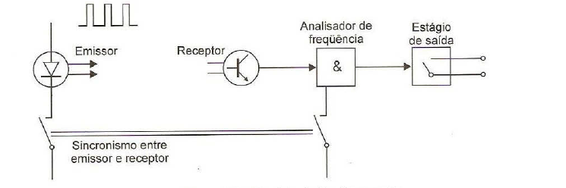

Na seguinte figura é demonstrado o seu funcionamento.

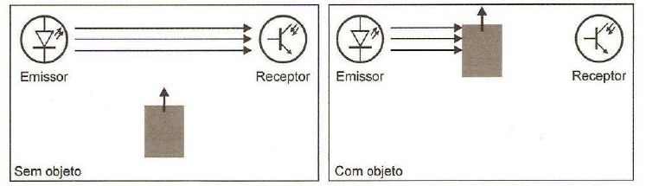

Características:

Este tipo de sensor deve ser utilizado com objetos não transparentes para o seu correto funcionamento.

### Sensor ótico por retro reflexão

De igual forma ao sensor anterior este sensor funciona com a projeção de luz pelo emissor que deverá ser recebida pelo recetor. A particularidade deste sensor é que o emissor e o recetor estão no mesmo dispositivo, sendo necessário um espelho refletor em frente ao sensor para que este funcione Na imagem seguinte pode ser verificado o seu funcionamento.

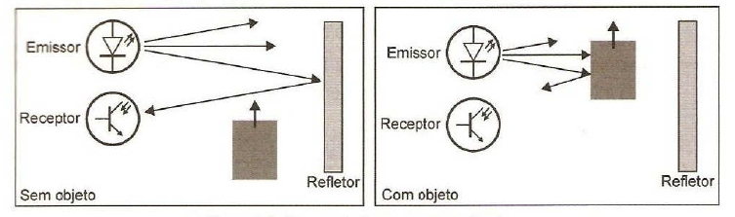

Características a considerar:

Este tipo de sensor deve ser utilizado com objetos não transparentes e não refletores para o seu correto funcionamento.

### Barreira ultrassónica

Um sensor de barreira ultrassónica funciona recorrendo a emissão de um som pelo emissor a alta frequência, e pela consequente receção desse som, sendo utilizado no recetor cristais de piezelétricos que ressonam à frequência emitida pelo emissor, convertendo assim a energia sonora em elétrica.

Este tipo de sensor pode ser utilizado de modo refletivo ou em modo de transmissão tendo o recetor em frente ao emissor como pode ser verificado na seguinte figura.

Características a considerar:

De modo a este sensor funcionar corretamente existe uma distância mínima ao objeto para que este funcione corretamente, a qual deve ser verificada pelo datasheet do fabricante. Outro especto a ter em conta é o angulo da superfície do abjeto, a rugosidade da superfície as mudanças de temperatura e de umidade do ambiente. O benefício da utilização deste tipo de sensores é que podem ser utilizados com qualquer tipo de forma refletiva do objeto, podendo até ser utilizado objetos redondos, pudendo ser utilizados até 15m de distancia entre emissor e recetor.

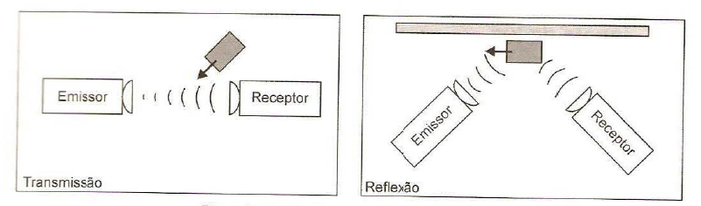

### Sensores indutivos

São sensores que detetam a proximidade de um objeto sem a necessidade de contacto físico, utilizando para isso um campo magnético com uma determinada frequência.

Com a aproximação de objetos esta frequência do campo magnético é destorcida/alterada o que faz com que seja detetado então o objeto.

Para que este sensor funcione tem presente internamente um circuito osculador LC e um comparador de sinais.

Caso um objeto metálico se aproxime da face do sensor, são induzidas correntes de *Foucault,* onde as perdas resultantes tiram energia ao circuito oscilador reduzindo as oscilações. Na seguinte figura é demonstrado o princípio de funcionamento.

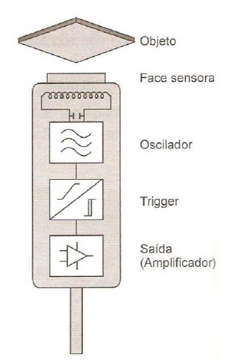

Características a considerar:

Este tipo de sensor deve ser utilizado apenas com abjetos metálicos ou com capacidade de alterar o campo magnético ao ser redor.

Este tipo de sensor pode ser adquirido com dois tipos de saídas: P (PNP) ou N (NPN) o qual deve ser escolhido consoante o tipo de entrada do nosso sistema de controlo.

### Sensores capacitivos

Os sensores capacitivos foram desenhados para operarem de forma a regerem um campo electroestático e detetarem a alteração desse mesmo campo.

# Conclusões

No final desta pesquisa pôde-se verificar que o AMQP é um protocolo com bastante robusto e versátil e que se irá estabilizar no mercado cada vez mais competitivo, oque se pode verificar por ter sido reconhecido como standard.

Este protocolo traz uma leveza em relação a outros que oferecem as mesmas características este é bastante seguro e fiável e com capacidade de trabalhar com uma enorme quantidade de mensagens.

Na industria este protocolo poderá se estabilizar como um meio na gestão de recursos em industrias de grande volume devido á sua fiabilidade mas para disponibilização de dados em máquinas de produção ou de pequenos sistemas este não deverá ter uma grande implementação devido ás maquinas normalmente possuírem um poder computacional reduzido para este efeito outros protocolos mais simples devem tomar a dianteira.

Este protocolo tem como características principais a capacidade de trabalhar de forma segura e sem perda de dados redes com uma grande taxa de transferência de dados e por isso poderá se tornar um protocolo bastante utilizado na industria mas como já referido para gestão e analise de dados de grandes entidades.

Bibliografia

[1] «An Advanced Message Queuing Protocol (AMQP) Walkthrough | DigitalOcean». [Em linha]. Disponível em: https://www.digitalocean.com/community/tutorials/an-advanced-message-queuing-protocol-amqp-walkthrough. [Acedido: 24-Jun-2019].

[2] «Advanced Message Queuing Protocol (AMQP) | Linux Journal». [Em linha]. Disponível em: https://www.linuxjournal.com/article/10379. [Acedido: 24-Jun-2019].

[3] «2015-10-05 AMQP 1.0 Introduction.pptx - Microsoft PowerPoint Online». [Em linha]. Disponível em: https://onedrive.live.com/view.aspx?resid=123CCD2A7AB10107!732068&ithint=file%2Cpptx&lor=shortUrl. [Acedido: 24-Jun-2019].

[4] «OASIS Advanced Message Queuing Protocol (AMQP) Version 1.0, Part 3: Messaging». [Em linha]. Disponível em: http://docs.oasis-open.org/amqp/core/v1.0/amqp-core-messaging-v1.0.html. [Acedido: 24-Jun-2019].

[5] «Products and Success Stories | AMQP». [Em linha]. Disponível em: https://www.amqp.org/product/realworld. [Acedido: 25-Jun-2019].

[6] «Automation Connect». [Em linha]. Disponível em: http://www.automationconnect.com/articles.php?id=300. [Acedido: 25-Jun-2019].

[7] «IIoT Protocols to Watch | Automation.com». [Em linha]. Disponível em: https://www.automation.com/library/white-papers/iiot-protocols-to-watch. [Acedido: 25-Jun-2019].

[8] R. Cohn, «A Comparison of AMQP and MQTT», *02-2012*, n. 4q, p. 6, 2012.

[9] «Choosing Your Messaging Protocol: AMQP, MQTT, or STOMP - VMware vFabric Blog - VMware Blogs». [Em linha]. Disponível em: https://blogs.vmware.com/vfabric/2013/02/choosing-your-messaging-protocol-amqp-mqtt-or-stomp.html. [Acedido: 24-Jun-2019].

[10] «From MQTT to AMQP and back - Airplanes. Cloud Computing. And Alien Abductions.» [Em linha]. Disponível em: https://vasters.com/blog/From-MQTT-to-AMQP-and-back/. [Acedido: 24-Jun-2019].

[11] «Confused about Industrial IoT Communication?» [Em linha]. Disponível em: https://www.kuda-llc.com/confused-about-industrial-iot-communication. [Acedido: 24-Jun-2019].